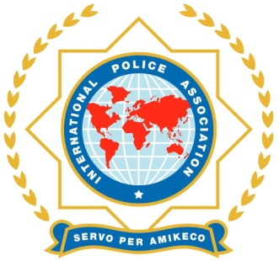 | Územná úradovňa Poprad Slovenskej sekcie IPA  OR PZ ul. Alžbetina č. 714/5, 058 01 Poprad  e-mail: petersuchy.pp@gmail.com  mobile phone: +421944927 277

v Poprade 30.01.2024

Správa z účasti na medzinárodnej IPA konferencii k problematike bezpečnosti cestnej premávky v Nowom Saczi dňa 16.11.2023.

Konferencia s názvom „Výzvy pre bezpečnosť cestnej premávky – právne a sociálne aspekty“ bola zaradená do osláv Svetového dňa pamiatky obetí dopravných nehôd pod záštitou ministerstva dopravy a zdravotníctva Poľskej republiky. Túto konferenciu sprevádzala výstava pripravená nadáciou Vyrastaj s nami s názvom “Pre teba zomrel policajt, hasič vojak a pre mňa zomrel môj otec“. Ide o ďalšiu iniciatívu nadácie, ktorá sa stará o deti, ktorých rodičia zomreli alebo sa zranili pri výkone služby.
Cieľom konferencie bolo zvýšiť povedomie o bezpečnosti na cestách, vymeniť si skúsenosti, diskutovať o aktuálnych problémoch v tejto oblasti a pokúsiť sa naznačiť nové smery konania na elimináciu hrozieb a zvyšovanie bezpečnosti cestnej premávky na cestách.
Medzi siedmimi prednášajúcimi, ktorí vystúpili na konferencii so svojím príspevkom bol aj náš člen Územnej úradovne Poprad Slovenskej sekcie IPA riaditeľ odboru Poriadkovej polície pri Okresnom riaditeľstve PZ v Poprade mjr. Ing. Róbert Hermel. Ďalším zahraničným hosťom a prednášajúcim bol Rafael Ruiz Estapa zo Španielskej Cordoby, ktorý je zároveň prezidentom Asociácie pedagógov bezpečnosti na cestách AIPSEV.
Konferencia bola zorganizovaná na vysokej spoločenskej a odbornej úrovni. Zúčastnili sa na nej špičky a najvyšší predstavitelia miestnej a regionálnej Polície, samosprávy, mesta Nowy Sacz, Krakova a zástupcovia odbornej verejnosti, združení a nadácií.
Touto cestou chcem poďakovať vedeniu OR PZ v Poprade a mjr. Ing. Róbertovi Hermelovi za jeho účasť na konferencii, odborne pripravený príspevok, ktorý predniesol v perfektnom Poľskom jazyku, čím všetkých prítomných príjemne prekvapil. Ďakujem vedeniu IPA Nowý Sacz za pozvanie a už teraz sa teším na našu ďalšiu medzinárodnú spoluprácu.
Originálnu správu s množstvom fotografií si môžete pozrieť na uvedenej stránke.

https://ipanowysacz.pl/2023/12/wyzwania-dla-bezpieczenstwa-ruchu-drogowego-aspekty-prawne-i-spoleczne-konferencja-naukowa/

Mgr. Peter Suchý
vedúci Územnej úradovne Poprad
Slovenskej sekcie IPA

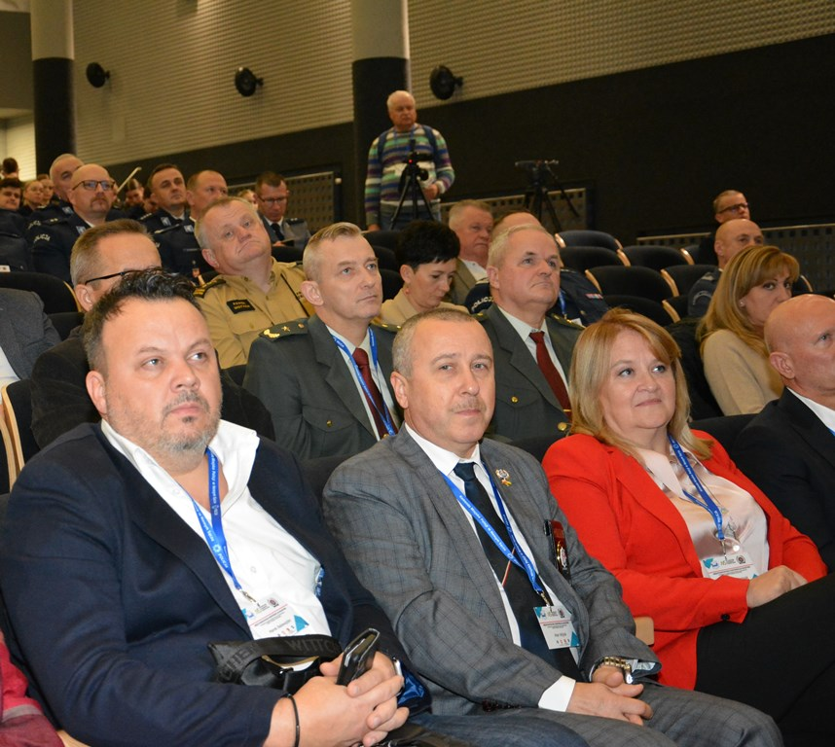

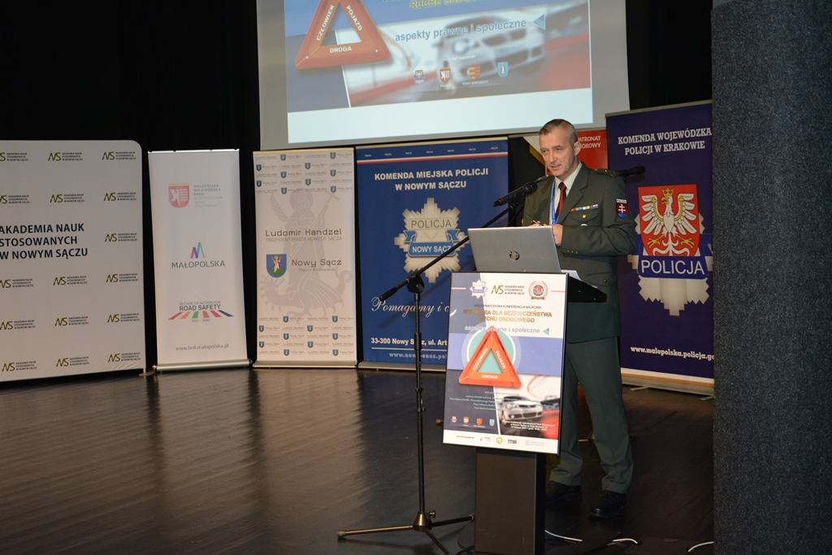

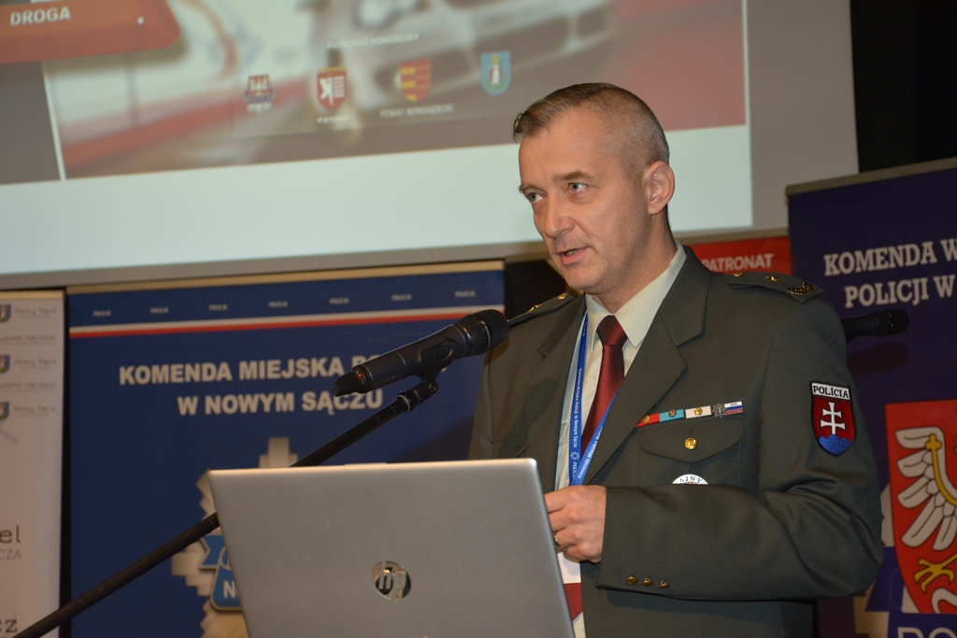
mjr. Ing. Róbert Hermel riaditeľ odboru Poriadkovej polície v Poprade

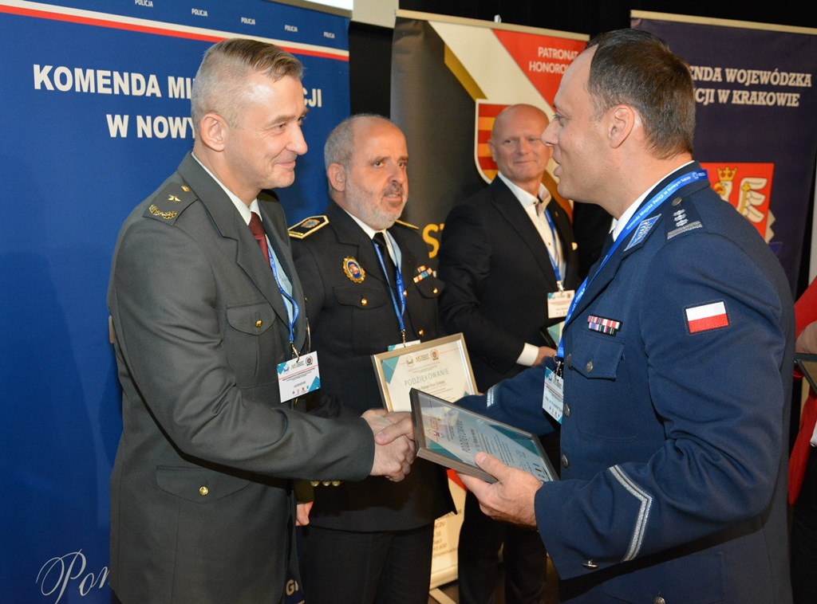
mjr. Ing. Róbert Hermel s riaditeľom polície v Nowom Saczi insp. Dr. Krzysztofom Dymurom

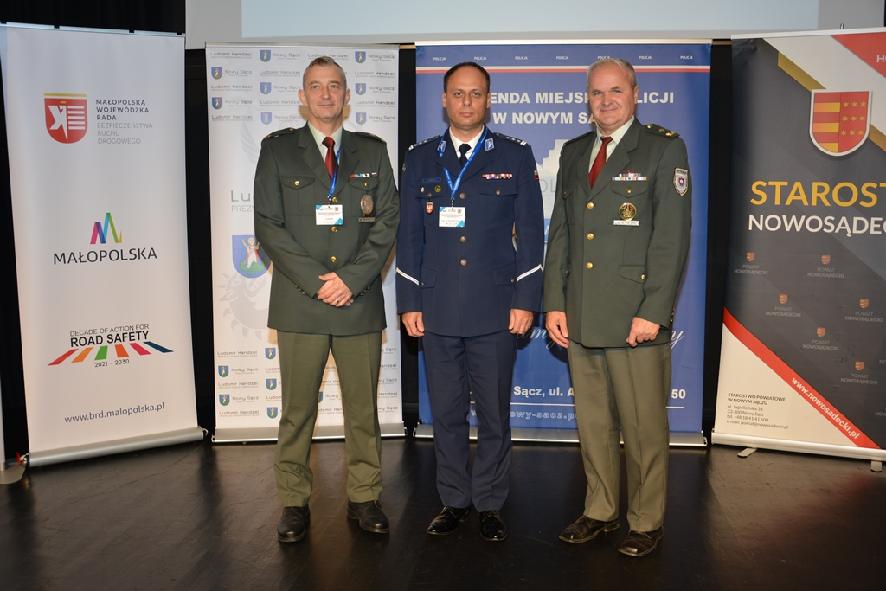

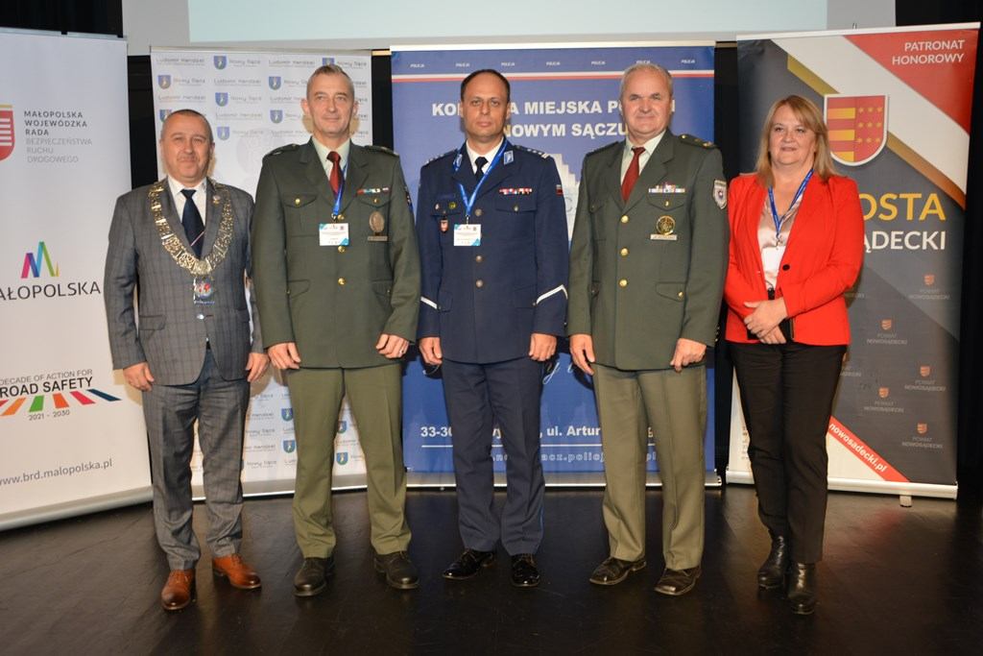
Piotr Wójcik prezident Poľskej sekcie IPA, mjr. Ing. Róbrt Hermel riaditeľ Odboru poriadkovej polície v Poprade, insp. Dr. Krzysztof Dymura riaditeľ polície v Nowom Saczi, mjr. Mgr. Peter Suchý v. v. vedúci Územnej úradovne Poprad Slovenskej sekcie IPA a Ela Gargula vedúca úradovne IPA v Nowom Saczi.

